**Дата**: 11.02.2025

**Клас**: 5-АБ

**Предмет**: англійська мова

**Тема:** Погода в Австралії. Розвиток навичок письма.

**Мета:** формувати навички вживання лексичних одиниць по темі; удосконалювати навички читання, аудіювання й усного монологічного мовлення; розвивати пізнавальні інтереси учнів; виховувати інтерес до самостійного пошуку потрібної інформації, а також загальну культуру учнів.

**Вчитель**: Руда Д.В.

Хід уроку

1.Greeting

Good afternoon, guys! I’m pickled pink to see you. Are you ready to start our lesson? All set?

2. Повторення

Повторити Irregular verbs .

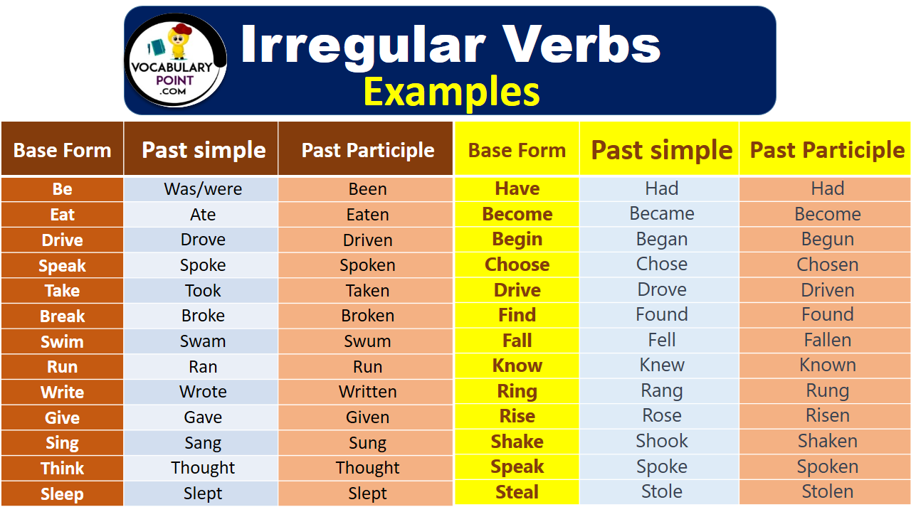

***Вивчити словник (бути готовим до слоникового диктанту) :***

*Careful-обережно (кеафул)*

*Slippery-слизько (сліпері)*

*To put on- одягати (пут он)*

*Overcast: covered with clouds; no sun is visible.- похмуро, сонця нема (овекаст)*

*"Under the weather": feeling ill or in low spirits. (e.g., "I'm feeling a bit under the weather today, so I'll stay home from work.")- мати погане самопочуття ( анде за везе)*

.

*Drizzle-мряка(дрізл)*

*Showers- a [short](https://dictionary.cambridge.org/dictionary/english/short" \o "short) [period](https://dictionary.cambridge.org/dictionary/english/period" \o "period) of [rain](https://dictionary.cambridge.org/dictionary/english/rain" \o "rain) or [snow](https://dictionary.cambridge.org/dictionary/english/snow" \o "snow)*

*Downpour- a lot of [rain](https://dictionary.cambridge.org/dictionary/english/rain" \o "rain) in a [short](https://dictionary.cambridge.org/dictionary/english/short" \o "short) [time](https://dictionary.cambridge.org/dictionary/english/time" \o "time) (дайн пор)*

*Flood-повінь(флад)*

*Hail-град(хейл)*

*Sleet-мокрий сніг(сліт)*

*Snowflake-сніжинка(сноуфлейк)*

*Blizzard-хуртелиця (блізард)*

*Mild: moderate in temperature; neither hot nor cold- помірний, м’який (майлд)*

*"Every cloud has a silver lining": every bad situation has some positive aspect to it. (e.g., "I lost my job, but I found a better one soon after. Every cloud has a silver lining.")- нема лиха без добра( ідіома)*

*To expect-очікувати(експект)*

*To report-повідомити(ріпот)*

*Chilly-прохолодний(чілі)*

*To get cold-холоднішати*

*raining cats and dogs-сильно дощити (ідіома)*

*They cancelled the football game because it was raining cats and dogs.*

*puddle-калюжа (падл)*

*precipitation-опади (прісіпітейшн)*

*partly cloudy- мінлива хмарність (патлі клауді)*

*to be below freezing- бути нижче нуля*

*bitterly cold- дуже холодно*

*a blanket of snow-сніговий покрив*

*boiling hot- дуже спекотно*

*changeable-мінлива*

*a change in the weather- зміна погоди*

*clear blue skies- чисте блакитне небо, без хмар*

*to clear up-прояснятися*

*to come out (the sun)- виходить сонце із-за хмар*

3. Wаrm up / Listening

Уважно слухати аудіо трек і дати відповідь на питання вчителя <https://www.youtube.com/watch?v=gzPA-YKJmVk> .

4. Speaking

How is the world's weather changing?

How important are weather forecasts to you?

What do you think about what you read?

How do you think the new satellite will change our life?

What has the weather been like recently?

What's the worst weather you've ever known?

Did you like reading this article? Why/not?

What do you think of weather forecasts on TV?

Do you have a favourite weather forecaster?

How useful are weather apps?

What do you think of air turbulence in airplanes?

How can people better survive a hurricane?

What can people do to keep safe during floods?

What do you think of photos of weather events?

What does a weather forecaster do all day?

What questions would you like to ask the scientists?

5. Writing

Виконати вправу 6, 7 стр 86.

6. Homework

1. Виконати письмово вправу 5 стр 86.

2. Повторити слова в словнику.